Súgó

Üdvözöljük az „XY cég” fuvar nyilvántartó rendszerében!

(Kérjük válasszon az alábbi lehetőségek közül!)



Belépés

Új sofőr vagyok!



Admin belépés

Súgó

Üdv, XY sofőr!

Fuvarjaim

Kijelentkezés

Adataim

Söfőr azonosítója: 12

Visszalépés

Súgó

Korábbi fuvarjaim



|  |  |  |  |  |  |  |  |  |  |
| --- | --- | --- | --- | --- | --- | --- | --- | --- | --- |
| Fuvar azon. | Sofőr név | Honnan? | Hová? | Mit? | Mikor indult? | Várható érk. | Fv. mód. | Fv. Törl. | Fv. lez. |

Fuvar 5 | Sofőr XY | Debrecen – Budapest | Valami | 23.10.12 14:00 | 23.10.12 16:00 Módosítás | Törlés | Lezárva

Fuvar 4 | Sofőr XY | Debrecen – Budapest | Valami | 23.10.12 14:00 | 23.10.12 16:00 Módosítás | Törlés | Lezárva

Fuvar 3 | Sofőr XY | Debrecen – Budapest | Valami | 23.10.12 14:00 | 23.10.12 16:00 Módosítás | Törlés | Lezárva

Fuvar 2 | Sofőr XY | Debrecen – Budapest | Alkatrészek | 23.10.12 14:00 | 23.10.12 16:00 Módosítás | Törlés | Lezárva

Fuvar 1 | Sofőr XY | Debrecen – Budapest | Répa | 23.10.12 14:00 | 23.10.12 16:00 Módosítás | Törlés | Lezárás



Új fuvar

Riportok

Söfőr azonosítója: 12



Súgó

í

Visszalépés



Új fuvar regisztrálása



Fuvar 2 : Sofőr XY



~2 óra

Várható érkezési idő:

Répa

Budapest

Honnan indul?

Debrecen

Hova megy?

Mit szállít?

Most

Mikor indul?

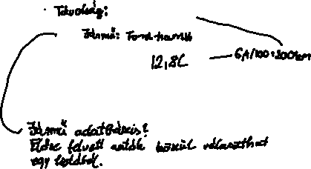

Kész

Mégse



Söfőr azonosítója: 12

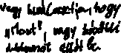

XY sofőr adatai:

Súgó

Visszalépés

Jelszó mégegyszer:

********

********

Új jelszó:

**********

Jelszó megváltoztatása:

Régi jelszó:

Email

Pelda Jozsef

Név

sofor@gmail.com

Telefonszám

Lakcím:

Budapest, Példa utca 1

06204523562

Ford transit

Jármű:

Módosítás

Kész



Söfőr azonosítója: 12



Jármű adatbázis

* jarmu_azon
* jarmu_neve
* fogyasztas
* ?
* ?

XY sofőr adatai:

Súgó

Visszalépés

Kész

Új sofőr regisztrálása

Név

sofor@gmail.com

Email

06204523562

Telefonszám

Budapest, Példa utca 1

Lakcím:

Ford transit

Jármű:

Pelda Jozsef

Jelszó mégegyszer:

**********

Jelszó:

**********



*HIBA! A két jelszónak meg kell egyeznie!  
*HIBA! A jelszónak minimum 8 karakter hosszúnak kell lennie és tartalmaznia kell 1 számot és 1 nagybetűt!

* Bejelentkezés: email+ jelszó
* Reg után Sikeres regisztráció! Kérjük jelentkezzen be!
* Riportoknál: választhat hogy heti, havi riport

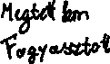

Admin:

* új járművek felvétele
* új sofőr felvétele
* új admin felvétele
* sofőr törlése
* admin törlése
* hozzáférés az összes sofőr riportjához
* riport az összes sofőr fuvaradatiról
* riport a járművekről? (járművenként megtett km., fogyasztás)